习 题 课 十 四
一、选择题
1．微分方程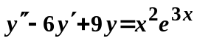的待定特解为（ ）
（A）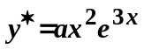；
（B）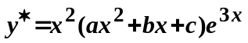；
（C）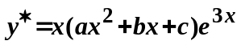；
（D）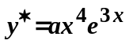（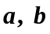为待定常数）。
2．微分方程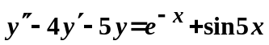的待定特解为（ ）
（A）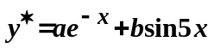；
（B）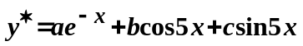；
（C）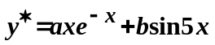；
（D）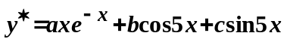。
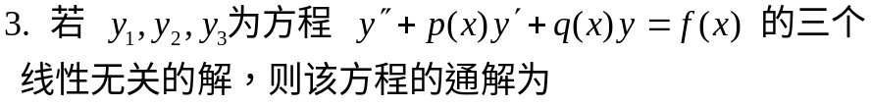
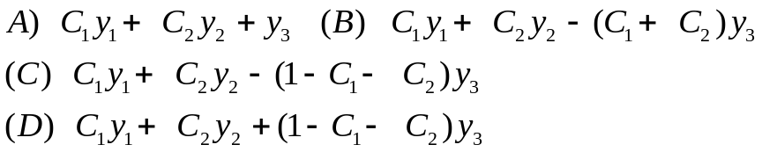
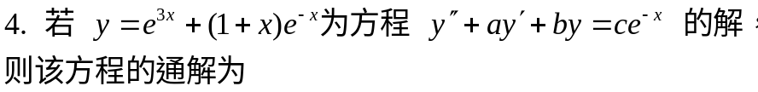
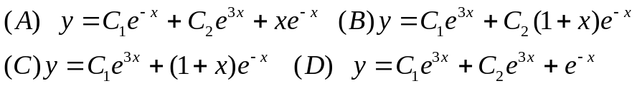
二、填空题
1．设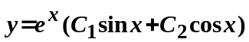（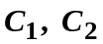为任意常数），为某二阶常系数齐次微分方程的通解，则该方程为 。
2．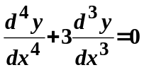的通解是 。
3．已知二阶非齐次线性方程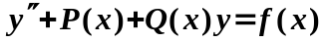的三个特解：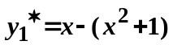，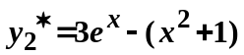，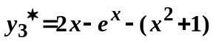，则该方程满足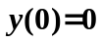，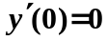的特解为 。
三、确定下列方程的特解形式
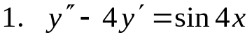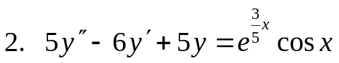
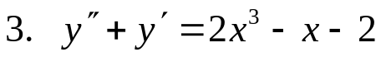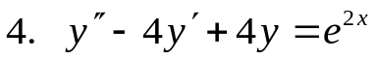
四、解答题
1.
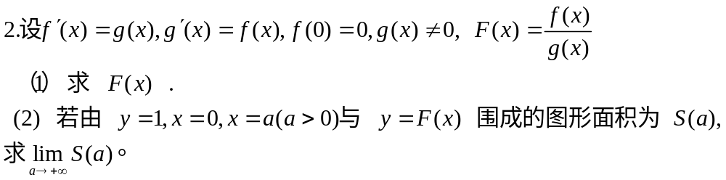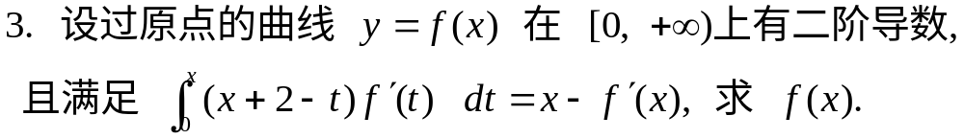
4．设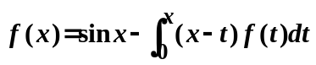，求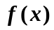。
5．设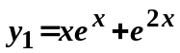，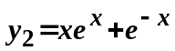，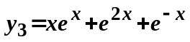是某个二阶线性非齐次微分方程的三个解，求此微分方程。
6．求微分方程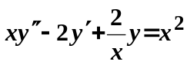满足条件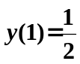，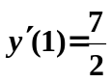的特解。
7.利用代换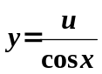将方程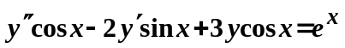 化简，并求出原方程的通解。
8．设L是一条平面曲线，其上任意一点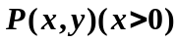 到坐标原点的距离，恒等于该点处的切线在y轴上的截距，且L经过点（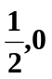）。
①试求曲线L的方程；
②求L位于第一象限部分的一条切线，使该切线与L以及两坐标轴所围图形的面积最小？
9．设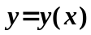是一向上凸的连续曲线，其上任意一点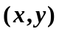处的曲率为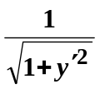，且此曲线上点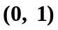处的切线方程为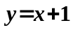，求该曲线的方程，并求出函数的极值。
10．一个半球体状的雪堆，其体积融化的速率与半球面面积成正比，比例常数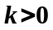。假设在融化过程中雪堆始终保持半球体状，已知半径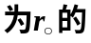雪堆在开始融化的3 小时内， 融化了其体积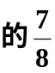，问雪堆全部融化需要多少小时？

